**Муниципальное казенное учреждение**

**«Дедиловский центр образования»**

**муниципального образования Киреевский район**

**«Первые шаги в науку-2017»**

**«Математика»**

**Комбинированная работа на тему:**

**«Формула Пика в геометрии клетчатой бумаги»**

**Автор работы:** Мишин Павел Сергеевич

**Класс:** 8 класс

**Образовательное учреждение:** муниципальное казенное общеобразовательное учреждение «Дедиловский центр образования»

**Контактный телефон**: 4-75-93

**Руководитель работы:** Соловьева Надежда Юрьевна, учитель математики МКОУ «Дедиловский центр образования»

**2016-2017 учебный год**

Оглавление

ВВЕДЕНИЕ 3

Глава 1. Исследование формулы Пика. 5

1.1 Формула Пика. Решетки. Узлы. 5

1.2. Доказательство формулы Пика. 6

1.3. Кто же такой Георг Александер Пик? 8

Глава 2. Применение формулы Пика. 10

2.1 Задачи из КИМов ОГЭ и ЕГЭ. 10

2.2. Исследование площадей многоугольников, изображенных на клетчатой бумаге. 11

2.3. Игры на клетчатой бумаге. 16

2.4. Эксперимент и исследование 17

3. Заключение 19

4. Список используемой литературы. 21

# ВВЕДЕНИЕ

Увлечение математикой часто начинается с размышления над какой-то задачей. Так при изучении темы «Площади многоугольников» учителем были предложены задачи на нахождение площади многоугольника на клетчатой бумаге. Возникли вопросы: в чём заключается особенность таких задач, существуют ли специальные методы и приёмы решения задач на клетчатой бумаге. Увидев такие задачи в контрольно – измерительных материалах ОГЭ и ЕГЭ, решил обязательно исследовать задачи на клетчатой бумаге, связанные с нахождением площади изображённой фигуры. Оказывается, задачи на клетчатой бумаге являются обширным классом математических задач. Решения таких задач оригинальны, красивы и часто решаются проще и быстрее, чем аналитическим путем. Казалось бы, что увлекательного можно найти на клетчатой плоскости, то есть, на бесконечном листке бумаги, расчерченном на одинаковые квадратики? Не судите поспешно. Оказывается, задачи, связанные с бумагой в клеточку, достаточно разнообразны. Я научился вычислять площади многоугольников, нарисованных на клетчатом листке.

Для многих задач на бумаге в клетку нет общего правила решения, конкретных способов и приёмов. Вот это их свойство обуславливает их ценность для развития не конкретного учебного умения или навыка, а вообще умения думать, размышлять, анализировать, искать аналогии, то есть, эти задачи развивают мыслительные навыки в самом широком их понимании.

Так и была определена тема для исследования.

**Объект исследования:** формула Пика.

**Предмет исследования:** применение формулы Пика при решении задач, на нахождение площади фигур, изображённых на клетчатой бумаге.

**Цель исследования**

1. Изучение формулы Пика.

2. Расширение знаний о многообразии задач на  клетчатой бумаге, о приёмах и методах решения этих задач.

**Задачи:**

1. Отобрать материал для исследования, выбрать главную, интересную, понятную информацию

2. Проанализировать и систематизировать полученную информацию

3. Создать презентацию работы для представления собранного материала одноклассникам

4. Сделать выводы по результатам работы.

5. Подобрать наиболее интересные, наглядные примеры.

**Методы исследования:**

1. Моделирование.

2. Построение.

3. Анализ и классификация информации.

4. Сравнение, обобщение.

5. Изучение литературных и Интернет-ресурсов

**Актуальность темы**

  Выбор темы не случаен. Способы нахождения площади многоугольника нарисованного на «клеточках» очень интересная тема.  Мы знаем разные способы выполнения таких заданий: способ сложения, способ вычитания и др.

  Меня очень заинтересовала эта тема, я изучил много литературы и к огромной радости нашел еще один способ, способ не известный по школьной программе, но способ замечательный!  Вычисление площади, используя формулу, выведенную австрийским ученым – математиком Георгом Пиком.

  Я решил изучить формулу Пика, при помощи которой выполнять задания на нахождение площади очень легко, а так же поделиться своим открытием с одноклассниками, учащимися других классов, создать электронную презентацию.

***Гипотеза***: Вычисление площади фигуры по формуле Пика обеспечит правильное и быстрое решение задачи по сравнению с вычислением площади фигуры по формулам планиметрии.

# Глава 1. Исследование формулы Пика.

# 1.1 Формула Пика. Решетки. Узлы.

При решении задач на клетчатой бумаге необходимы понятия решетки и узла.

Клетчатая бумага (точнее — ее узлы), на которой мы часто предпочитаем рисовать и чертить, является одним из важнейших примеров точечной решетки на плоскости.

[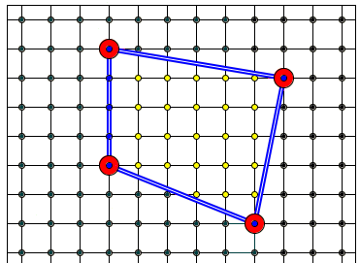](http://hijos.ru/wp-content/uploads/2011/08/pick1.bmp)Рассмотрим на плоскости два семейства параллельных прямых, разбивающих плоскость на равные квадраты (Рис. 1). Любой из этих квадратов называется фундаментальным квадратом или квадратом, порождающим решетку. Множество всех точек

Рис. 1. пересечения этих прямых называется точечной решеткой или просто решеткой, а сами точки – узлами решетки.

Чтобы оценить площадь многоугольника на клетчатой бумаге (Рис.1), достаточно подсчитать, сколько клеток покрывает этот многоугольник (площадь клетки принимаем за единицу).

А также, площадь любого многоугольника, нарисованного на клетчатой бумаге, легко посчитать, представив её как сумму или разность площадей прямоугольных треугольников и прямоугольников, стороны которых идут по линиям сетки, проходящим 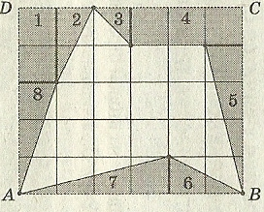через вершины нарисованного треугольника. Чтобы вычислить площадь многоугольника, изображенного на рисунке, необходимо достроить его до прямоугольника ABCD, вычислить площадь прямоугольника ABCD, найти площадь заштрихованной фигуры как сумму площадей треугольников и прямоугольников её составляющих, вычесть её из площади прямоугольника. И хотя многоугольник и выглядит достаточно просто, для вычисления его площади нам придется потрудиться. А если бы многоугольник выглядел более причудливо, как на следующих рисунках?

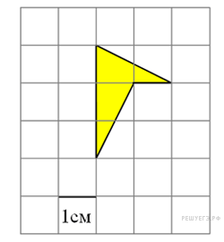 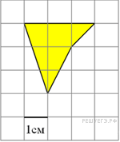 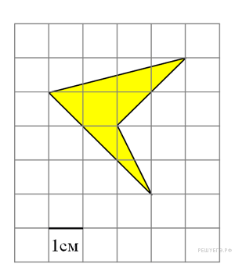

Оказывается, площади многоугольников, вершины которых расположены в узлах решетки, можно вычислять гораздо проще: есть формула, связывающая их площадь с количеством узлов, лежащих внутри и на границе многоугольника. Эта замечательная и простая формула называется формулой Пика: **S = В + $\frac{Г}{2}$- 1**, ***где S – площадь многоугольника, В – число узлов решетки, расположенных строго внутри многоугольника, Г – число узлов решетки, расположенных на его границе, включая вершины***. Будем рассматривать только такие многоугольники, все вершины которых лежат в узлах решетки.

Но рассмотренный выше вывод формулы был без доказательства, не отвечал на вопрос: Почему? Вместе с учителем мы рассмотрели много литературы по данной проблеме.

В книге В.В.Вавилова, А.В.Устинова «Многоугольники на решетках» нам наконец удалось найти понравившееся нам доказательство формулы через сумму углов.

# ****1.2. Доказательство формулы Пика.****

Пусть В – число узлов решетки, расположенных строго внутри многоугольника, Г – число узлов решетки, расположенных на его границе, включая вершины,  S — его площадь. Тогда справедлива формула Пика: $S=В+\frac{Г}{2}-1$**.**

**Пример 1.** Вычислить площадь многоугольника, изображенного на клетчатой бумаге по формуле Пика.

S = В + Г/ 2 – 1

В = 14, Г = 8, S = 14 + 8/2 -1= 17 ( кв.ед.)

Покажу справедливость формулы Пика. Сначала заметим, что формула Пика верна для единичного квадрата.

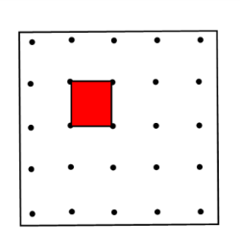 Действительно, в этом случае имеем: В=0, Г=4  и S=0+4/2-1=1.

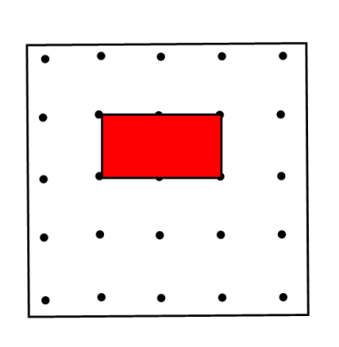

Фундаментальный квадрат порождает решетку, то есть решетку можно построить следующим образом. Отметим вершины квадрата. Затем сдвинем его параллельно одной из его сторон на длину этой стороны и отметим две вновь полученные вершины. Если этот процесс продолжать сначала в одном направлении до длины **a**, а затем полученную полоску сдвинем параллельно себе в направлении другой стороны квадрата на длину этой стороны до длины **b**, то получим решетку.

|  |  |  |  |  |  |  |  |  |  |  |
| --- | --- | --- | --- | --- | --- | --- | --- | --- | --- | --- |
|  |  |  |  |  |  |  |  |  |  | А |
|  |  |  |  |  |  |  |  |  |  |  |
|  |  |  |  |  |  |  |  |  |  |  |
|  |  |  |  |  |  |  |  |  |  |  |
|  |  |  |  |  |  |  |  |  |  |  |
|  |  |  |  |  |  |  |  |  |  |  |
|  |  |  |  |  |  |  |  |  |  |  |
| B |  |  |  |  |  |  |  |  |  |  |

Причем, число узлов решетки, лежащих внутри решетки, В = (а-1)(b-1), а число узлов решетки, расположенных на его границе, Г = 2a + 2b.

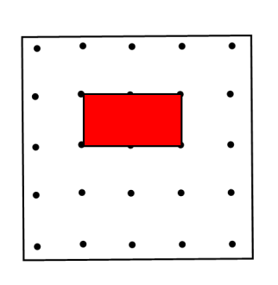Рассмотрим прямоугольник со сторонами, лежащими на линиях решетки. Пусть длины его сторон равны a и b. Имеем в этом случае, В=(а-1)(b-1), Г=2a+2b, тогда по формуле Пика S= (a -1)(b-1) + $\frac{2a+2b}{2}$-1 = ab-a-b+1+a+b-1=ab. Получили формулу площади прямоугольника со сторонами a, b.

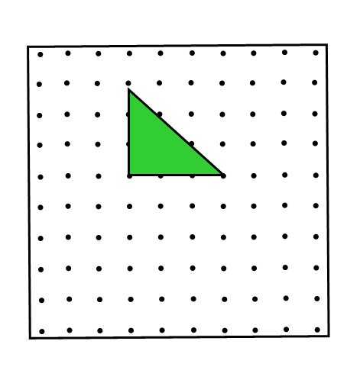 Рассмотрим теперь прямоугольный треугольник с катетами a и b. Такой треугольник получается из прямоугольника со сторонами **a** и **b**, рассмотренного в предыдущем случае, разрезанием его по диагонали. Пусть на диагонали лежат **c** целочисленных точек. Тогда для этого случая, $В=\frac{\left(а-1\right)\left(b-1\right)-c+2 , }{2}$ Г= $\frac{2a+2b }{2}$ +с-1 и получаем, что  S = $\frac{\left(a-1\right)\left(b-1\right)-c+2}{2}$ + $\frac{a+b+c-1}{2}$-1 = $\frac{ab}{2}$- $\frac{a}{2}$- $\frac{b}{2}$- $\frac{c}{2}$ + $\frac{3}{2}$ + $\frac{a}{2}$ + $\frac{b}{2}$ + $\frac{c}{2}$- $\frac{1}{2}$- 1 = $\frac{ab}{2}$. Таким образом, получили формулу для вычисления площади прямоугольного треугольника. Значит, формула Пика верна для прямоугольного треугольника.

Теперь рассмотрим произвольный треугольник. Его можно получить, отрезав от прямоугольника несколько прямоугольных треугольников и, возможно, прямоугольник (Рис.2). Поскольку и для прямоугольника, и для прямоугольного треугольника формула Пика верна, мы получаем, что она будет справедлива и для произвольного треугольника.

[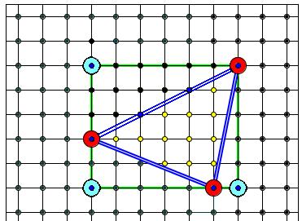](http://hijos.ru/wp-content/uploads/2011/08/pick2.jpg)[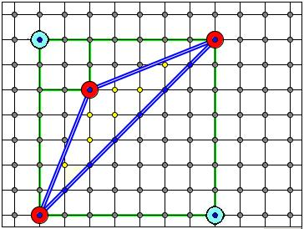](http://hijos.ru/wp-content/uploads/2011/08/pick3.jpg)

Рис.2.

# 1.3. Кто же такой Георг Александер Пик?

Австрийский математик Георг Александер Пик родился 10 августа 1859 году в Вене. Его отец, будучи руководителем частного института, предпочел до 11 лет обучать мальчика на дому, а потом отдал его сразу в четвертый класс гимназии, которую он окончил в 1875 году.

В 16 лет Георг поступил в Венский университет. В 20 лет получил право преподавать физику и математику. 16 апреля 1880 года под руководством Лео Кёнигсбергера Пик защитил докторскую диссертацию «О классе абелевых интегралов». В 1881 году он получил место ассистента у Эрнста Маха, который занял кафедру физики в Пражском университете. Чтобы получить право чтения лекций, Георгу необходимо было пройти хабилитацию. Для этого он написал работу «Об интеграции гиперэллиптических дифференциалов логарифмами». Это произошло в 1882 году, вскоре после разделения Пражского университета на чешский (Карлов университет) и немецкий (Университет Карла-Фердинанда). Пик остался в Немецком университете. В 1884 году Пик уехал в Лейпцигский университет к Феликсу Клейну. Там он познакомился с другим учеником Клейна, Давидом Гильбертом. Позже, в 1885 г., он вернулся в Прагу, где и прошла оставшаяся часть его научной карьеры. Преподавательская деятельность в Немецком университете в Праге в 1888 г. Пик получил место экстраординарного профессора математики, затем в 1892г. стал ординарным профессором. В 1910 г. Георг Пик был в комитете, созданном Немецким университетом Праги для рассмотрения вопроса о принятии Альберта Эйнштейна профессором в университет. Пик и физик Антон Лампа были главными инициаторами этого назначения, и благодаря их усилиям Эйнштейн, с которым Пик впоследствии сдружился, в 1911г. возглавил кафедру теоретической физики в Немецком университете в Праге. Круг математических интересов Пика был чрезвычайно широк. В частности, им написаны работы в области функционального анализа и дифференциальной геометрии, эллиптических и абелевых функций, теории дифференциальных уравнений и комплексного анализа, всего более 50 тем. С его именем связаны матрица Пика, интерполяция Пика - Неванлинны, лемма Шварца-Пика.

Среди всего многообразия достижений австрийского математика выделяется формула для вычисления площадей многоугольников с вершинами в узлах клетки открытая им в 1899 году. Она стала широко известна только в 1969 году, после того, как Гуго Штейнгауз включил ее в свою знаменитую книгу «Математический калейдоскоп». В Германии эта теорема включена в школьные учебники.

После выхода в 1927 году на пенсию Пик вернулся в свой родной город Вену. Однако после аншлюса (присоединение) 12 марта 1938 года Австрии с Германией ему снова пришлось перебраться в Прагу. В сентябре 1938 года фашистская Германия вторглась на территорию Чехословакии. Г.А. Пик был брошен в концентрационный лагерь в Терзинштадте, где и умер две недели спустя.

# Глава 2. Применение формулы Пика.

# 2.1 Задачи из КИМов ОГЭ и ЕГЭ.

Данный вид задач входит в один из разделов части В единого государственного экзамена по математике.

Ознакомление с формулой Пика особенно актуально накануне сдачи ЕГЭ и ОГЭ. С помощью этой формулы можно без проблем решать большой класс задач, предлагаемых на экзаменах, — это задачи на нахождение площади многоугольника, изображённого на клетчатой бумаге. Маленькая формула Пика заменит целый комплект формул, необходимых для решения таких задач. Формула Пика будет работать «одна за всех…»! Формула Пика — это настоящее спасение для тех учеников, которые так и не смогли выучить все формулы для вычисления площадей фигур, для тех, кто так и не уяснил до конца, как выполнить разбиение фигуры или дополнительное построение, чтобы подобраться к вычислению её площади «через знакомых». С другой стороны, для тех, кто площадь многоугольника, изображённого на клетчатой бумаге, умеет находить с помощью вышеперечисленных приёмов, формула Пика послужит дополнительным инструментом, с помощью которого можно будет решить задачу ещё и этим способом (и тем самым проверить правильность своего предыдущего решения, сверив полученные ответы).

# 2.2. Исследование площадей многоугольников, изображенных на клетчатой бумаге.

Найдите площадь окрашенной фигуры, изображенной на чертеже. Размер каждой клетки равен 1*см* * 1*см*. Ответ дайте в квадратных сантиметрах.

**Задача 1.**

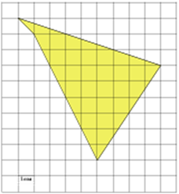**Дано:**

Г=10, В=27.

**Решение:** S=27+10:2-1=31(кв. ед.)

Ответ: 31 кв.ед.

**Задача 2.**

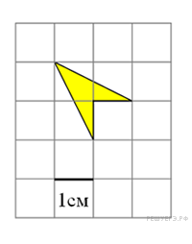

**Дано:**

Г=3, В=0**.**

**Решение:** S=0+3:2-1=1 (кв. ед)

Ответ: 1 кв. ед.

**Задача 3.**

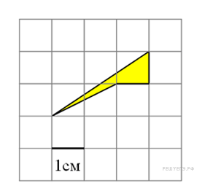**Дано:**

Г=4, В=0.

**Решение:** S=0+4:2-1=1 (кв.ед.)

Ответ: 1 кв.ед.

**Задача 4.**

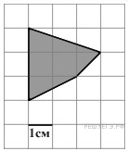

**Дано:**

Г=6, В=3.

**Решение**: S=3+6:2-1=5(кв.ед.)

Ответ: 5 кв.ед.

**Задача 5.**

**Дано:**

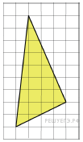Г=6, В=16.

**Решение:** S=16+6:2-1=17(кв.ед.)

Ответ: 17 кв.ед.

**Задача 6: Найти площадь «ракеты».**

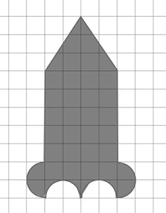

**Дано:**

Г=20, В=25.

**Решение:** S=25+20:2-1=34 (кв.ед.)

Ответ: 34 кв.ед.

**Задача 7: Найти площадь кувшина.**

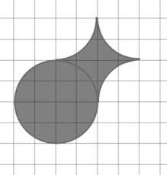

**Дано:**

Г=6, В=14.

**Решение:** S=14+6:2-1=16 (кв.ед.)

Ответ: 16 кв.ед.

**Задача 8: Найти площадь «плачущего сердца».**

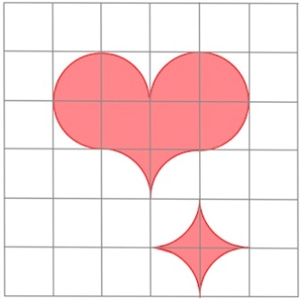**Дано:**

Г=10, В=4.

**Решение:** S=4+10:2-1=8(кв.ед.)

Ответ: 8 кв.ед.

**Задача 9.**

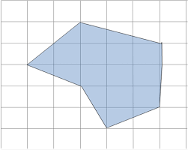

**Дано:**

Г-9, В=11.

**Решение:** S= 11+9:2-1=14,5(кв.ед.)

Ответ: 14,5 кв.ед.

**Задача 10.**



**Дано:**

Г=26, В=32.

**Решение:** S=32+26:2-1=44 (кв.ед.)

Ответ: 44 кв.ед.

**Задача 11.**



**Дано:**

Г=16, В=27.

**Решение**: S=27+16:2-1=34(кв.ед.)

Ответ: 34 кв.ед.

**Задача 12.**

**Дано:**

Г=26, В=32.

**Решение:** S=32+26:2-1=44(кв.ед.)

Ответ: 44 кв.ед.

**Задача 13.**



**Дано:**

Г=22, В=30.

**Решение:** S=30+22:2-1=40 (кв.ед.)

Ответ: 40 кв.ед.

**Задача 14.**



**Дано:**

Г=28, В=52.

**Решение:** S=52+28:2-1=65 (кв.ед.)

Ответ: 65 кв.ед.

**Задача 15.**

Шахматный король обошел доску 8*8 клеток, побывав на каждом поле ровно один раз и последним ходом вернувшись на исходное поле. Ломаная, соединяющая последовательно центры полей, которые проходил король, не имеет самопересечений. Какую площадь может ограничивать эта ломаная? (Сторона клетки равна 1.)

Из формулы Пика сразу следует, что площадь, ограниченная ломаной, равна 64/2 - 1 = 31; здесь узлами решетки служат центры 64 полей и, по условию, все они лежат на границе многоугольника. Таким образом, хотя таких траекторий короля достаточно много, но все они ограничивают многоугольники равных площадей.

Ответ: 31

**Задача 16.**

Середины сторон квадрата соединены отрезками с вершинами. Найти площадь восьмиугольника и отношение площади квадрата к площади восьмиугольника, образованного проведенными отрезками.



Так как нужно найти отношение площадей, то размеры квадрата роли не играют. Поэтому рассмотрю квадрат, расположенный на целочисленной решетке, размером 12*12; стороны квадрата лежат в узлах клеточек. Тогда, нетрудно заметить, все вершины восьмиугольника являются узлами решетки; более того, отсюда легко заметить, что этот восьмиугольник правильным не является — он равносторонний, но не равноугольный. Из формулы Пика теперь легко следует, что площадь восьмиугольника равна

S=21 + 8/2 - 1 = 24 кв.ед. Площадь квадрата равна 122 =144 кв.ед. Поэтому искомое отношение площадей равно 6.

Ответ: 24 кв.ед., 6.

**Задача 17:Вычислить площадь многоугольника.**



**Дано:**

В=33, Г=28.

**Решение:** S=33+28:2-1=46 (кв.ед.)

Ответ. 46 кв.ед.

**Задача 18: Вычислить площадь многоугольника.**



**Дано:**

В=117, Г= 68.

**Решение:** S=117+68:2-1=150 (кв.ед.)

Ответ:150 кв.ед.

# 2.3. Игры на клетчатой бумаге.

**1. Окружение**

Правила игры:

* + 1. Поединок ведется на листке бумаги. Размеры и форма поля могут быть разными, минимальный размер поля - 12 х12 клеток.
    2. Ходы делаются поочередно карандашом разного цвета. Сделать ход - значит поставить точку своего цвета в любой свободный узел поля.
    3. Цель игры - окружить (взять в плен) своими точками как можно больше точек соперника.
    4. Точка считается окруженной, если все соседние с ней по вертикали и

горизонтали узлы заняты точками соперника. В ходе игры в окружение

попадают как отдельные точки, так и целые группы. Окруженные точки обводятся линией, проходящей через все окружившие их точки соперника.

* + 1. Может возникнуть ситуация, группа точек, пленившая какое-то количество точек противника, сама попадает в окружение. В этом случае «первичные» пленники считаются освобожденными.
    2. 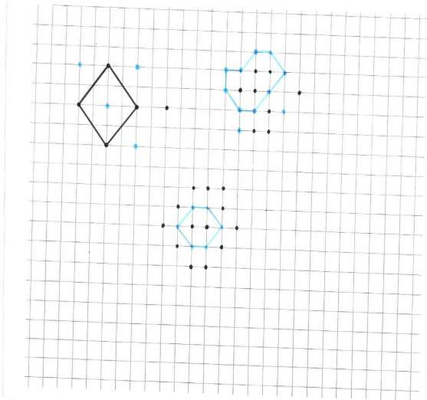Игра заканчивается, когда следующие ходы уже не могут привести к окружению никаких новых точек. Победителем становится тот, кто окружил больше точек.

**2.Точки**

Правила игры:

Отметьте на листке несколько точек (не меньше 8). Играют двое, поочередно соединяя любые две точки отрезком. Захватывать какую- либо третью точку нельзя. Каждая точка может быть концом только одного отрезка. Линии не должны пересекаться. Проигрывает тот, кто не сможет сделать очередного хода. Варианты ходов:

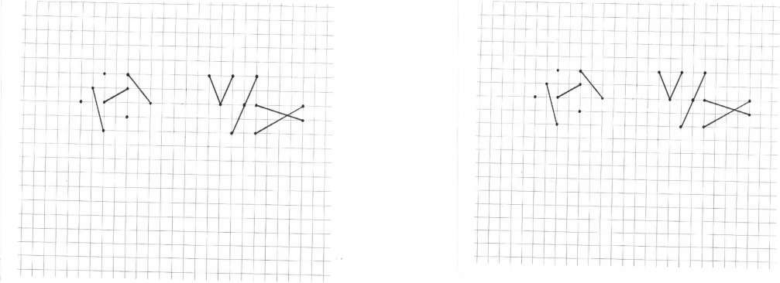

Правильные Неправильные

# 2.4. Эксперимент и исследование

Мы решили провести эксперимент для того, чтобы выяснить какой из рассмотренных способов является самым эффективным (безошибочным и малозатратным по времени).

Обучающимся 8-11 классов мы напомнили и объяснили способы нахождения площадей фигур на клетчатой бумаге. Ученики решали задачи с помощью формул для нахождения площадей. Каждому нужно было решить 5 задачи и засечь время их выполнения.

Затем мы рассказывали им о формуле Пика, показали на примерах её применение и предложили решить те же задачи, но по формуле Пика (снова засекали время).

Результаты эксперимента представлены в таблице.

Общие результаты эксперимента:

|  |  |  |  |  |  |  |
| --- | --- | --- | --- | --- | --- | --- |
|  | Затраченное время - среднее значение (мин) | | Количество уч-ся, допустивших ошибки | | Безошибочных работ | |
| T1 | T2 | О1 | О2 | Э1 | Э2 |
| 8 класс  (20 учеников) | **6,8** | **3,5** | **13** | **4** | **11** | **16** |
| 9 класс  (12 учеников) | **6,6** | **3,7** | **13** | **6** | **5** | **7** |
| 10 – 11 класс  (7 человек) | **4,7** | **2,4** | **2** | **0** | **5** | **0** |
| Всего  (39 учеников) | **6,3** | **3,4** | **28** | **10** | **21** | **23** |

Проведенный эксперимент показал, что:

1. никто из учеников не знал формулу Пика;
2. 28 из 39 учащихся допустили ошибки при решении задач известными способами;
3. 10 из 39 учащихся допустили ошибки при решении задач, используя формулу Пика;
4. количество ошибок, допущенных при решении задач по формуле Пика, сократилось в 2 раза, а у 10 - 11 – классников почти 100 %;
5. количество безошибочных работ увеличилось в 2 раза, а у 10-11 - классников – в 9 раз;
6. время, затраченное на решение по формуле Пика, сократилось в 2 раза.

Результаты эксперимента:

|  |  |  |  |  |
| --- | --- | --- | --- | --- |
| Количество участвующих в эксперименте | Затраченное время | | Количество ошибок | |
| ИФ | ФП | О1 | О2 | |
| 1/8 | 6 | 4 | 2 | 1 | |
| 2/8 | 6 | 3 | 0 | 0 | |
| 3/8 | 7 | 4 | 0 | 0 | |
| 4/8 | 6 | 3 | 0 | 0 | |
| 5/8 | 6 | 3 | 0 | 0 | |
| 6/8 | 4 | 2 | 0 | 0 | |
| 7/8 | 9 | 3 | 2 | 1 | |
| 8/8 | 6 | 4 | 1 | 0 | |
| 9/8 | 6 | 3 | 0 | 0 | |
| 10/8 | 9 | 2 | 0 | 0 | |
| 11/8 | 4 | 3 | 1 | 0 | |
| 12/8 | 5 | 3 | 2 | 1 | |
| 13/8 | 6 | 3 | 0 | 0 | |
| 14/8 | 9 | 2 | 0 | 0 | |
| 15/8 | 10 | 5 | 1 | 0 | |
| 16/8 | 5 | 6 | 2 | 1 | |
| 17/8 | 8 | 6 | 1 | 0 | |
| 18/8 | 10 | 5 | 0 | 0 | |
| 19/8 | 7 | 3 | 1 | 0 | |
| 20/8 | 6 | 3 | 0 | 0 | |
| 21/9 | 6 | 3 | 1 | 0 | |
| 22/9 | 7 | 4 | 2 | 1 | |
| 23/9 | 8 | 4 | 2 | 1 | |
| 24/9 | 6 | 3 | 0 | 0 | |
| 25/9 | 9 | 5 | 2 | 1 | |
| 26/9 | 9 | 5 | 3 | 2 | |
| 27/9 | 6 | 3 | 0 | 0 | |
| 28/9 | 5 | 3 | 0 | 0 | |
| 29/9 | 7 | 4 | 2 | 1 | |
| 30/9 | 5 | 3 | 0 | 0 | |
| 31/9 | 5 | 3 | 0 | 0 | |
| 32/9 | 6 | 4 | 1 | 0 | |
| 33/10 | 5 | 3 | 0 | 0 | |
| 34/10 | 4 | 2 | 0 | 0 | |
| 35/10 | 6 | 3 | 1 | 0 | |
| 36/10 | 4 | 2 | 0 | 0 | |
| 37/10 | 6 | 3 | 1 | 0 | |
| 38/11 | 4 | 2 | 0 | 0 | |
| 39/11 | 4 | 2 | 0 | 0 | |
| **Всего**  **(39 учеников)** |  |  |  |  | |

ИФ – решение задач известными способами,

ФП – решение задач по формуле Пика.

# 3. Заключение

В процессе исследования я изучил много справочной, научно-популярной литературы, побывал на сайтах: малый Мехмат МГУ, ФИПИ, прочитал некоторые книги в электронном виде. Рассмотрел различные задачи на построение и вычисления, заданные на клетчатой бумаге, подобрал нестандартные задания. Эти задачи отличаются от обычных задач, изложенных в действующих учебниках и задачниках по математике.

Любители головоломок увлекаются решением задач на клетчатой бумаге, прежде всего потому, что универсального метода решения таких задач не существует, и каждый, кто берётся за их решение, может в полной мере проявить свою смекалку, интуицию и способность к творческому мышлению, поскольку здесь не требуется глубокого знания геометрии.

Вместе с тем, задачи на клетчатой плоскости не являются несерьёзными или бесполезными, они не так уж и далеки от серьёзных математических задач.

В результате работы я расширил свои знания о решении задач на клетчатой бумаге, определил для себя классификацию исследуемых задач, убедился в их многообразии.

Рассмотренные задания имеют различный уровень трудности – от простых до олимпиадных. Каждый может найти среди них задачи посильного уровня сложности, отталкиваясь от которых, можно будет переходить к решению более трудных.

# 4. Список используемой литературы.

1.Атанасян Л.С., Бутузов В.Ф., Кадомцев С.Б. и др. Геометрия 7-9 классы. М. Просвещение, 2012.

2. Вавилов В.В, Устинов А.В. .Многоугольники на решетках. М.МЦНМО,2006.

3. Геометрия на клетчатой бумаге. Малый МЕХмат МГУ.

4.Жарковская Н. М., Рисс Е. А. Геометрия клетчатой бумаги. Формула Пика. Математика, 2009, № 17, с. 24-25.

5.Задачи открытого банка заданий по математике ФИПИ, 2016 – 2017.

6. Игнатьев Е. И. В царстве смекалки. – М.: Наука, 1982.

8. Семенов А.Л. ЕГЭ: 3000 задач с ответами по математике. Все задания группы В. – М.: «Экзамен», 2011-2012гг

9. Смирнова И. М., Смирнов В. А. Геометрические задачи с практическим содержанием. – М.: Чистые пруды, 2010.